**Відповіді ІІетапу Всеукраїнської олімпіади з економіки**

**у 2021/2022 навчальному році**

**11 клас**

**Тести**

**Рівень 1. Кожна правильна відповідь оцінюється в 1 бал**

|  |  |  |  |  |  |  |  |  |  |
| --- | --- | --- | --- | --- | --- | --- | --- | --- | --- |
| **1** | **2** | **3** | **4** | **5** | **6** | **7** | **8** | **9** | **10** |
| в | г | а | г | г | в | б | а | б | а |

|  |  |  |  |  |  |  |  |  |  |
| --- | --- | --- | --- | --- | --- | --- | --- | --- | --- |
| **11** | **12** | **13** | **14** | **15** | **16** | **17** | **18** | **19** | **20** |
| а | а | г | в | а | б | в | г | в | в |

**Рівень 2. Кожна правильна відповідь оцінюється у2 бали**

|  |  |  |  |  |  |  |  |  |  |
| --- | --- | --- | --- | --- | --- | --- | --- | --- | --- |
| **21** | **22** | **23** | **24** | **25** | **26** | **27** | **28** | **29** | **30** |
| в | в | в | г | а | б | в | а | а | а |

**Задачі**

**Задача №1 ( 10 балів)**

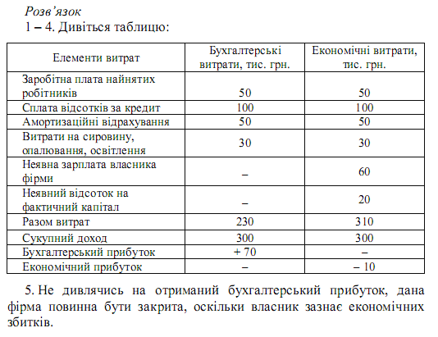

**Задача №2 ( 10 балів)**

Для визначення ЕD за доходом необхідно знайти ЕD за ціною, оскільки ЕD за ціною = 2,5*ЕD за доходом.

ЕD за ціною =, а значить необхідно з’ясувати , тому що P = 0,08*Р

Оскільки TR=P*Q, то використовуючи індексний метод одержимо ІTR=1,15;

ІР= 0,92

Отже, ІQ= 1,25

Виходить, = 0,25Q

Підставивши в рівняння ЕD за ціною = відповідні значення, одержимо

ЕD за ціною  -0,25:0,08 = - 3,125

ЕD за доходом = - 3,125 : 2,5 = - 1,25

Оскільки ЕD < 0, то це товар нижчої категорії.

**Задача №3 ( 20 балів)**

А) Функція попиту на товар: Qd= 80 – 2Р. Функція пропозиції: Qs = – 40 + 2Р.

Умова рівноваги : ***Qd = Qs***

80 - 2P = -40+2P; 4Р = 120; РЕ = 30 (грош. од.); QЕ = 80 - 2⋅30 = 20 (млн. штук).

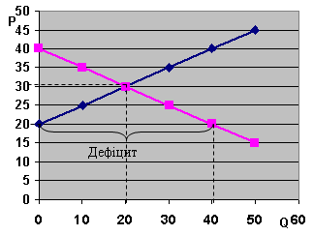Б) Якщо Р = 30-10=20 грош. од., то Р<РЕ (20<30). Отже, виникне дефіцит товару.

Відобразимо ситуацію, що склалася на ринку, графічно:

Розрахуємо величину дефіциту товару:

QS (20)=80-2⋅20=40 млн. шт. QD (20)=-40 +2х20=0 млн. шт. Дефіцит = 40 – 0 = 40 млн. шт.

В) Акцизний збір = 40х0,1 = 4 грош од.

Після введення податку з продавців у розмірі 4 грн. за одиницю товару — його ціна збільшується на 4 грн і крива пропозиції зміститься ліворуч і вгору, а функція пропозиції стане такою:

Qs1 = -40+2(P-4); Qs1 = 2P -48 – нова крива пропозиції.

Знайдемо нові параметри рівноваги (P1 та Q1):

2P - 48 = 80 - 2P; 4P = 128; P1 = 32 (грош. од.); Q1 = 80 – 32 = 48 (млн. штук).

Сума акцизного збору = 48х4 = 192 (грош од.).

**Творчі завдання**

**Творче завдання №1 ( 10 балів)**

***Орієнтовна відповідь***

Ця ситуація цілком можлива. Це зумовлене тим, що письменники могли покласти гроші, як в різні банки, так і в один і той самий банк, за різних умов: при нарахуванні простих або складних відсотків.

*1. Простий відсоток*.

За методом простої відсоткової ставки кожен рік первинна сума збільшуватиметься на величину суми вкладу помноженій на річну відсоткову ставку. Тобто розмір нагромадженої суми буде дорівнювати Sn= P (1 + ni),

де Sn – сума через певний проміжок часу, Р – сума вкладу, n – термін вкладу, i – річна відсоткова ставка, яка представлена у вигляді десяткового дробу.

Так, наприклад, якщо 5000 грошових одиниць покласти під 11%, то через 2 роки отримаємо 5000 (1 + 2 × 0,11) = 6100 грошових одиниць.

*2. Складний відсоток.*

За методом складного відсотка після кожного періоду зростає не первинна сума вкладу, а сума попереднього року, тому його ще називають відсоток на відсоток. Загальна формула для n року має вигляд Sn= P (1 + i)n

Звертаючись до попереднього прикладу, поклавши ті ж самі 1000 грошових одиниць покласти під 11%, але з нарахуванням складного відсотку, отримаємо

5000 (1 + 0,11)2 =6160,5 грошових одиниць.

**Творче завдання №2 ( 10 балів)**

***Орієнтовна відповідь:***

1. У бухгалтерському звіті підприємець міг побачити певну величину прибутку, яку підприємство реально отримало в кінці певного періоду діяльності. Бухгалтерський прибуток розраховується як різниця між отриманим доходом від реалізації та витратами виробництва.

Бухгалтерський прибуток = TR - TC

Економіст повинен представити аналіз розвитку фірми в перспективі. Для цього необхідно розглянути інші альтернативи вкладення грошей. Економічна прибуток розраховується як різниця між отриманим доходом і економічними витратами, які включають в себе як явні, так і неявні витрати. Інакше кажучи, економічний прибуток, це бухгалтерський прибуток мінус неявні витрати. Таким чином, якщо неявні витрати, які включають: орендну плату, яку можна отримати за виробничі потужності, відсоток по вкладах на величину явних витрат будуть більше, ніж бухгалтерський прибуток, то економічний прибуток буде величиною від'ємною.

2. В основі принципів прийняття рішень лежить той факт, що господарський суб'єкт стикається з обмеженістю ресурсів і повинен зробити вибір між альтернативними способами використання цих ресурсів, тобто необхідно зіставити очікувані вигоди від цих альтернатив. З цієї точки зору можна стверджувати, що витрати, які слід враховувати при прийнятті економічних рішень, це завжди альтернативні витрати. У даній ситуації, якщо економічний прибуток представлений негативною величиною, то ресурси використовуються нераціонально. Слід подумати про можливість переходу в іншу сферу діяльності.